**INSTITUTO TECNOLÓGICO UNIVERSITARIO**

**QUITO METROPOLITANO**

**CARRERA:** Desarrollo de Software.

**DOCENT**E: Ing. Carlos Salazar.

**MÓDULO:1**

**ASIGNATURA:** Lenguaje de Programación I.

**TAREA No.: 1**

**NOMBRE DEL ESTUDIANTE:** Danny Favian Ledesma Valencia.

**FECHA DE ENTREGA:26/07/2023.**

**ENUNCIADO DE TAREA:** Resolución de ejercicios utilizando pseudocódigo y diagramas de flujo

**OBJETIVOS**

Tanto el pseudocódigo como los diagramas de flujo sirven para representar de un modo fácil de entender para personal no-técnico los pasos que realizará, por ejemplo, un algoritmo.

La diferencia principal entre ambas es que el pseudocódigo es un medio escrito en algún lenguaje, por ejemplo español, mientras que el diagrama de flujo es una representación gráfica que utiliza símbolos establecidos.

**Resuelva los siguientes ejercicios utilizando pseudocódigo y diagramas de flujo**

1. Determine el valor de A,B y C al finalizar la siguiente serie de instrucciones:

A = 1

B = 2

C = 3

A = A + B

B = A – B

C = A * B

A = A – B

B = A + B

C = A / B

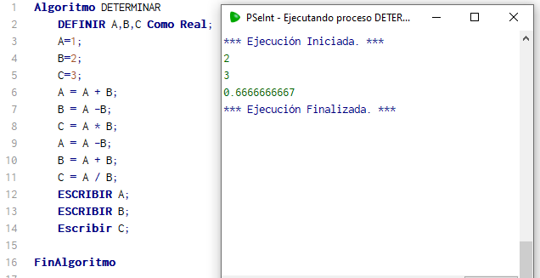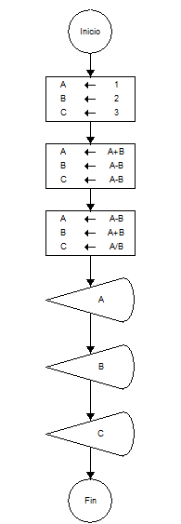

1. Determinar el valor de X si:

$$X=\frac{A+\frac{B}{C}}{\frac{A}{B}+C}$$

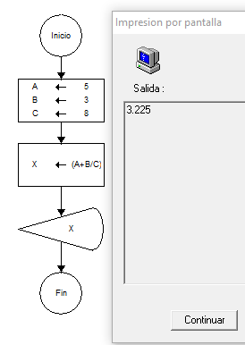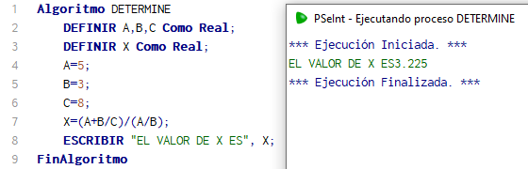

1. 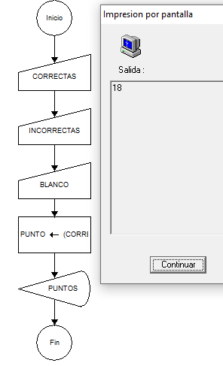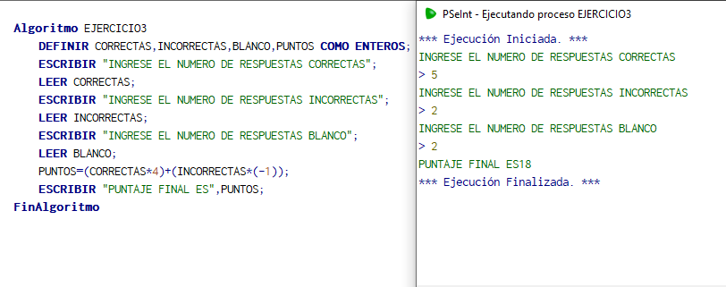Elabore un algoritmo que solicite el número de respuestas correctas, incorrectas y en blanco, correspondientes a un postulante para ingresar en la carrera de ingeniería. AL finalizar, debe mostrar el puntaje final, considerando que por cada respuesta correcta tendrá 4 puntos, por cada respuesta incorrecta tendrá -1 y por cada respuesta en blanco tendrá 0.
2. 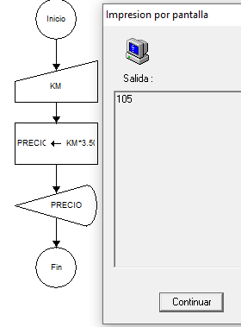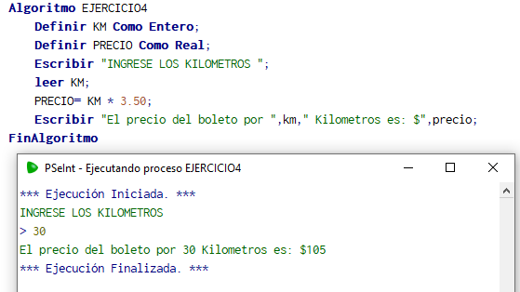Desarrolle un algoritmo que permita calcular el precio de un ticket de viaje, tomando en cuenta el número de kilómetros que se van a recorrer, con el precio de $3,50 por km recorrido.
3. En un hospital hay 3 áreas: Urgencias, Pediatría y Traumatología. El presupuesto anual del hospital se reparte de la siguiente manera:

Urgencias: 30%

Pediatría: 40%

Traumatología 30%

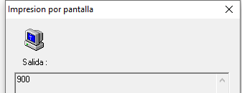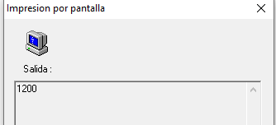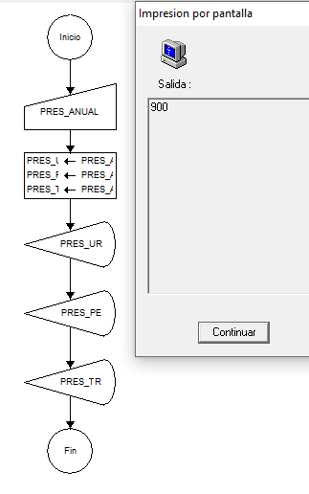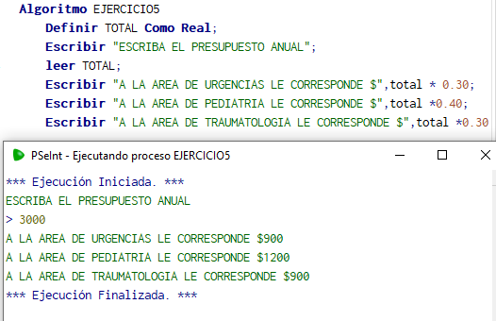Elabora un algoritmo que permita obtener la cantidad de dinero que recibirá cada área para cualquier monto presupuestal.

**CONCLUSIONES**

Tanto el pseudocódigo como los diagramas de flujo sirven para la construcción de programas de computo que son leídos e interpretados por la computadora.

**Bibliografía**

JUGANARU MATHIEU, M. **Introducción a la programación**. ed. México D.F: Grupo Editorial Patria, 2015. 341 p. Disponible en: https://elibro.net/es/ereader/itsqmet/39449?page=15. Consultado en: 21 Jul 2023